ทัวร์พม่า ย่างกุ้ง หงสา สิเรียม 4 วัน บิน PG
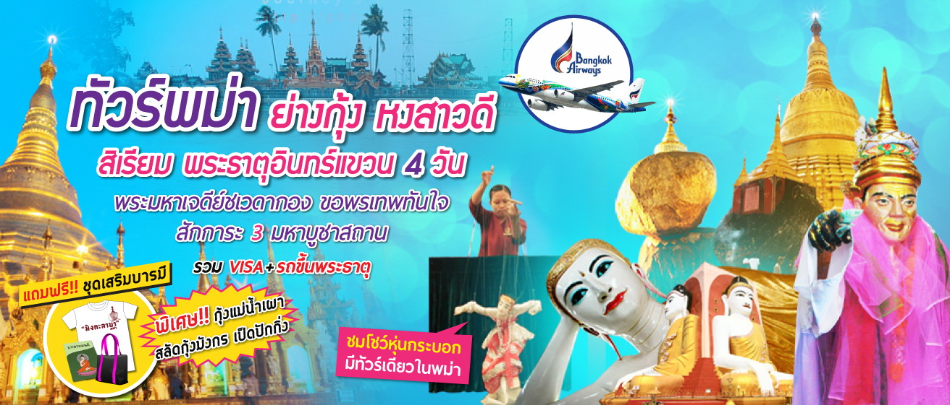
พระธาตุอินทร์แขวน สักการะ 3 มหาบูชาสถาน

พิเศษ!! ชมการแสดงโชว์เชิดหุ่นกระบอกแบบไพรเวท+เป็ดปักกิ่ง+สลัดกุ้งมังกร+กุ้งแม่น้ำเผา
จุดเด่นของโปรแกรม
★ กราบขอพรพระมหาเจดีย์ชเวดากอง พระธาตุปีเกิดปีมะเมีย 1 ใน 5 มหาบูชาสถาน ขอพรยักษ์ตัดกรรม
★ ขอพรเทพทันใจ เทพกระซิบ สักการะเจดีย์โบตะทาวน์ กราบขอพรพระนานอูพญาเรื่องสุขภาพ
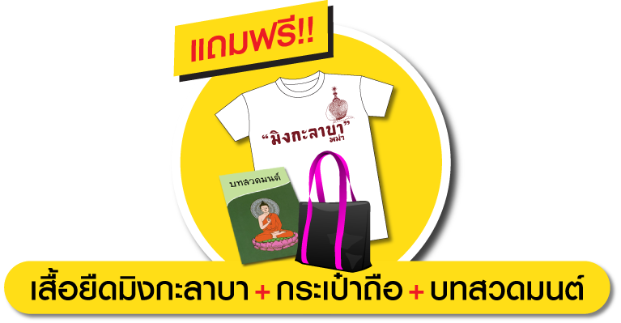
★ สักการะพระธาตุอินทร์แขวน 1 ใน 5 มหาบูชาสถาน ขอพรหมอนวดเทวดา กราบนมัสการพระนอนตาหวาน
★ สักการะพระธาตุมุเตา หรือ เจดีย์ชเวมอดอว์ 1 ใน 5 มหาบูชาสถาน
★ ช้อปปิ้งสินค้าพื้นเมืองตลาดสก๊อต แหล่งช้อปปิ้งสินค้าพื้นเมือง
★ ตักบาตรพระสงฆ์ 1,000 รูป ณ วัดไจ๊คะวาย ขอพรพระอุปคุต เจดีย์เยเลพญา สิเรียม
★ อิ่มอร่อยกับเมนูเด็ด กุ้งแม่น้ำเผา + สลัดกุ้งมังกร+เป็ดปักกิ่ง+น้ำดื่ม+ผ้าเย็นไม่จำกัด
★ แถมฟรี!!ชุดเสริมบารมี (เสื้อยืดมิงกาลาบา+กระเป๋าถือ+สมุดสวดมนต์)
ชุดเสริมบารมีท่านละ 1 ชุด(เสื้อยืดมิงกาลาบา+กระเป๋าถือ+ชุดสวดมนต์)


โปรแกรม 4 วัน 3 คืน : เดินทางโดยสายการบินบางกอกแอร์เวย์

วันแรก กรุงเทพฯ-ย่างกุ้ง-หงสาวดี-วัดไจ้คะวาย-เจดีย์ชเวมอดอร์-พระราชวังบุเรงนอง-คิมปูนแค้มป์-พระธาตุอินทร์แขวน
(รวมรถขึ้นพระธาตุ)  (เช้า/กลางวัน/เย็น)
06.30 น. พร้อมกันที่สนามบินสุวรรณภูมิ ชั้น 4 ประตู 4 เคาน์เตอร์ F สายการบินบางกอกแอร์เวย์
Bangkok Airway (PG) โดยมีเจ้าหน้าที่อำนวยความสะดวกแก่ทุกท่าน
08.50 น. ออกเดินทางสู่กรุงย่างกุ้งโดยเที่ยวบิน PG 701 ** บริการอาหารและเครื่องดื่มบนเครื่อง **
09.40 น. เดินทางถึง สนามบินมิงกาลาดง กรุงย่างกุ้ง ผ่านพิธีการตรวจคนเข้าเมืองเป็นที่เรียบร้อยแล้ว
(เวลาท้องถิ่นที่เมียนม่าร์ ช้ากว่าประเทศไทยครึ่งชั่วโมง) จากนั้น นำท่านเดินทางสู่ เมืองหงสาวดีหรือ เมืองพะโค (Bago) ซึ่งในอดีตเป็นเมืองหลวงที่เก่าแก่ที่สุดของเมืองมอญโบราณที่ยิ่งใหญ่ และ อายุมากกว่า 400 ปี อยู่ห่างจากเมืองย่างกุ้ง (ระยะทางประมาณ 80 กิโลเมตร) ใช้เวลาเดินทางประมาณ 1.45 ชม.
จากนั้น นำท่านตักบาตรพระสงฆ์กว่า 1,000 รูป ที่วัดไจ้คะวาย สถานที่ที่มีพระภิกษุและสามเณรไป ศึกษาพระไตรปิฎกเป็นจำนวนมาก ท่านสามารถนำสมุด ปากกา ดินสอไปบริจาคที่วัดแห่งนี้ได้
เที่ยง  บริการอาหารกลางวัน ณ ภัตตาคาร **เมนูพิเศษ กุ้งแม่น้ำเผาตัวใหญ่ท่านละ 1 ตัว **
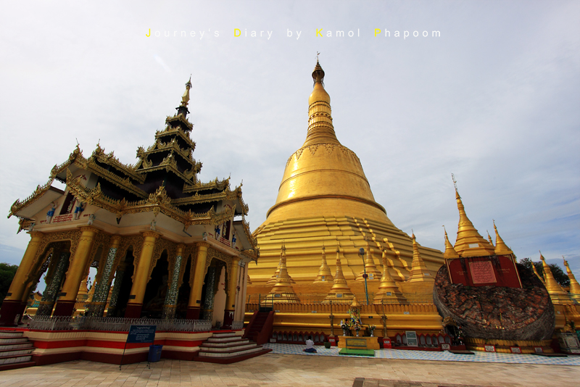
หลังอาหารนำท่านเข้าชมพระธาตุที่ตั้งอยู่ใจกลางเมืองหงสาวดี เป็นเจดีย์เก่าแก่คู่บ้านคู่เมืองและเป็น 1 ใน 5 มหา บูชาสถานสิ่งศักดิ์สิทธิ์ของพม่า เจดีย์ชเวมอดอร์ หรือ พระธาตุมุเตา (Shwe Mordore) ภายในบรรจุพระเกศาธาตุของพระพุทธเจ้า นำท่านนมัสการ ยอดเจดีย์หักซึ่งชาวมอญและชาวพม่าเชื่อกันว่าเป็นจุดที่ศักดิ์สิทธิ์มาก ซึ่งเจดีย์นี้ สมเด็จพระนเรศวรมหาราช ของไทย เคยมาสักการะ เจดีย์องค์นี้เป็นศิลปะที่ผสมผสานระหว่างศิลปะพม่าและศิลปะของมอญได้อย่างกลมกลืน พระเจดีย์สูง 377 ฟุต สูงกว่า พระเจดีย์ชเวดากอง 51 ฟุต มีจุดอธิษฐานที่ศักดิ์สิทธิ์อยู่ตรงบริเวณ
ยอดฉัตร ที่ตกลงมาเมื่อปี พ.ศ. 2473 ด้วยน้ำหนักที่มหาศาล ตกลงมายังพื้นล่างแต่
ยอดฉัตร กลับยงคงสภาพเดิมและไม่แตกกระจายออกไป เป็นที่ร่ำลือถึงความศักดิ์สิทธ์
โดยแท้ และสถานที่แห่งนี้ยังเป็นสถานที่ที่พระเจ้าหงสาลิ้นดำ ใช้เป็นที่เจาะพระกรรณ
(หู) ตามพระราชประเพณีโบราณเพื่อทดสอบความกล้าหาญก่อนขึ้นครองราชย์ ท่านจะ
ได้นมัสการ ณ จุดอธิษฐานอันศักดิ์สิทธิ์ และสามารถนำธูปไปค้ำกับยอดของเจดีย์องค์ที่หักลงมาเพื่อเป็นสิริมงคล ซึ่งเปรียบเหมือนดั่งค้ำจุนชีวิตให้เจริญรุ่งเรืองยิ่งขึ้นไป
จากนั้น นำท่านชม พระราชวังบุเรงนอง และ บัลลังก์ผึ้ง (Kanbawza Thardi Palace) ซึ่งเพิ่งเริ่มขุดค้นและบูรณปฏิสังขรณ์เมื่อปี พ.ศ.2533 จากซากปรักหักพังที่ยังหลงเหลืออยู่ ทำให้สันนิษฐานได้ว่าโบราณสถานแห่งนี้เป็นที่ประทับของ พระเจ้าบุเรงนอง ท่านผู้ที่ได้รับคำสรรเสริญว่าเป็น ผู้ชนะสิบทิศ และเป็นที่ประทับของ พระ
นางสุพรรณกัลยา และ สมเด็จพระนเรศวรมหาราช ครั้งต้องตกเป็นเชลยศึก เมื่อต้องเสียกรุงศรีอยุธยาให้แก่พม่า แต่ปัจจุบัน พระราชวังแห่งนี้ได้เหลือเพียงแต่ร่องรอยทางประวัติศาสตร์ และถูกสร้างจำลองพระราชวังและตำหนักต่างๆ ขึ้นมาใหม่โดยอ้างอิงจากพงศาวดาร
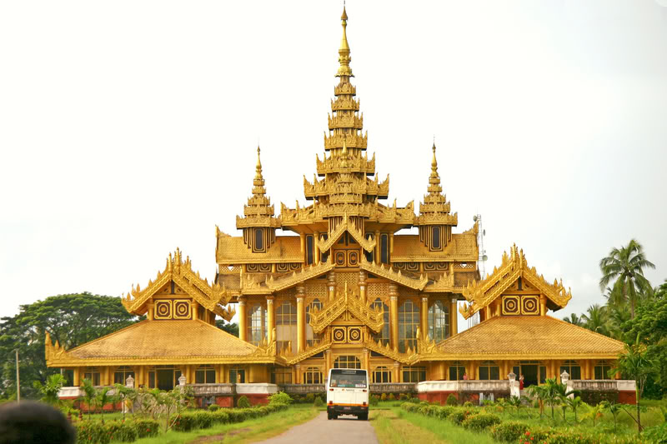
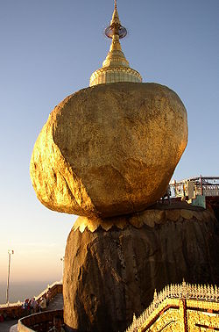
บ่าย นำท่านเดินทางต่อสู่ เมืองไจ้โท แห่งรัฐมอญ ระหว่างทางท่านจะได้พบกับสะพานเหล็กที่ข้ามผ่านชมแม่น้ำสะโตง สถานที่สำคัญทางประวัติศาสตร์ ซึ่งในอดีตขณะที่ 2 สมเด็จพระนเรศวรกำลังรวบรวมคนไทยกลับอโยธยา ได้ถูกทหารพม่าไล่ตามซึ่งนำทัพโดย สุรกรรมาเป็นกองหน้าพระมหาอุปราชาเป็นกองหลวง ยกติดตามกองทัพไทยมา กองหน้าของพม่าตามมาทันที่ริมฝั่งแม่น้ำสะโตง ในขณะ ที่ฝ่ายไทยได้ข้ามแม่น้ำไปแล้ว พระองค์ได้คอยป้องกันมิให้ข้าศึกข้ามตามมาได้ ได้มีการปะทะกันที่ริมฝั่งแม่น้ำสะโตง สมเด็จพระ
นเรศวรทรงใช้พระแสงปืนคาบชุดยาวเก้าคืบยิงถูกสุรกรรมา แม่ทัพหน้าพม่าเสียชีวิตบนคอช้าง กองทัพของพม่าเห็นขวัญเสีย จึงถอยทัพ กลับกรุงหงสาวดี พระแสงปืนที่ใช้ยิงสุรกรรมาตายบนคอช้างนี้ได้นามปรากฏต่อมาว่า "พระแสงปืนต้นข้ามแม่น้ำสะโตง"นับเป็นพระแสง อัษฎาวุธ อันเป็นเครื่องราชูปโภค ยังปรากฏอยู่จนถึงทุกวันนี้ จากนั้นนำท่าน
เดินทางสู่ พระธาตุอินทร์แขวน ใช้เวลาเดินทางประมาณ 45 นาที ก็จะถึง คิ้มปูนแค้มป์ เพื่อทำการ
เปลี่ยนเป็นรถท้องถิ่น เป็นรถบรรทุกหกล้อ (เป็นรถประจำเส้นทางชนิดเดียวที่เราจะสามารถขึ้น
พระธาตุอินทร์แขวนได้) ใช้เวลาเดินทางสักพัก ก็ถึงจุดหยุดรถ เปลี่ยนนั่งรถ เพื่อเดินทางสู่
ยอดเขา นำท่านเข้าสู่พักที่ KYAITHOO,MOUTAIN TOP,GOLDEN ROCK HOTEL เชิญ
ทุกท่านพักผ่อนตามอัธยาศัยหลังจากนั้น นำชม เจดีย์ไจ้ทีโย หรือ พระธาตุอินทร์แขวน
Kyaikhtiyo Pagoda (Golden Rock) แปลว่า ก้อนหินทอง อยู่สูงจากระดับน้ำทะเล 1,200
เมตร ลักษณะเป็นเจดีย์องค์เล็กๆ สูงเพียง 5.5 เมตร ตั้งอยู่บนก้อนหินกลมๆ ที่ตั้งอยู่บนยอดเขา
อย่างหมิ่นเหม่ แต่ชาวพม่ามักยืนกรานว่าไม่มีทางตก เพราะพระเกศาธาตุศักดิ์สิทธิ์ที่บรรจุอยู่ภายใน
พระเจดีย์องค์ย่อมทำให้หินก้อนนี้ทรงตัวอยู่ได้อย่างสมดุลเรื่อยไป ตามคติการบูชาพระธาตุประจำปีเกิดของชาวล้านนา
พระธาตุอินทร์แขวนนี้ให้ถือเป็น พระธาตุปีเกิดของปีจอ แทนพระเกตุแก้วจุฬามณีบนสรวงสวรรค์ โดยเชื่อว่าถ้าผู้ใดได้มานมัสการพระธาตุอินทร์แขวนนี้ครบ 3 ครั้ง ผู้นั้นจะมีแต่ความสุขความเจริญ พร้อมทั้งขอสิ่งใดก็จะได้สมดั่งปรารถนาทุกประการ ท่านสามารถเตรียมแผ่นทองคำไปเพื่อปิดทององค์พระธาตุอินทร์แขวน(เข้าไปปิดทองได้เฉพาะสุภาพบุรุษ ส่วนสุภาพสตรี สามารถอธิษฐาน และฝากสุภาพบุรุษเข้าไปปิดทองแทนได้)
ค่ำ  บริการอาหารค่ำ ณ ห้องอาหารในโรงแรม จากนั้นท่านสามารถขึ้นไปนมัสการหรือนั่งสมาธิที่พระเจดีย์ได้ตลอดทั้งคืน แต่
ประตูเหล็กที่เปิดสำหรับสุภาพบุรุษ จะเปิดถึงเวลา 22.00 น. ควรเตรียม เสื้อกันหนาว หรือกันลม หรือผ้าห่ม ผ้าพันคอ เบาะรองนั่งเนื่องจากบริเวณพื้นที่นั้นมีความเย็นมาก
วันที่สอง พระธาตุอินทร์แขวน-พระไฝเลื่อน-เจดีย์ไจ้ปุ่น-พระนอนชเวตาเลียว-หงสาวดี-เจดีย์กาบาเอ-พระพุทธไสยาสน์เจาทัตยี-เจดีย์ชเวดากอง-ชมโชว์ระบำนาฎศิลป์พื้นเมือง+เชิดหุ่นกระบอกแบบคณะส่วนตัว (เช้า/กลางวัน/เย็น)
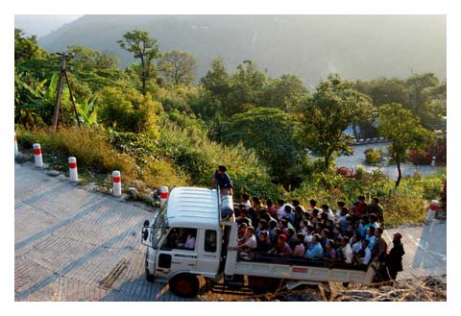
05.00 น. อรุณสวัสดิ์ยามเช้า อิสระตามอัธยาศัย สำหรับผู้ที่ต้องการใส่บาตรพระธาตุอินแขวน กิจกรรมนี้ไม่ได้บังคับนะคะ สำหรับอาหารที่จะใส่บาตรสามารถซื้อได้โดยจะมีร้านค้าจำหน่าย ราคาอาหาร
ประมาณ 3,000 จ๊าต ดอกไม้ธูปเทียน ประมาณ 300–500 จ๊าต ทำบุญตามอัธยาศัย
06.30 น.  บริการอาหารเช้า ณ ห้องอาหารของโรงแรม
07.30 น. นำท่านอำลาที่พัก ออกเดินทางกลับ เปลี่ยนนั่งรถ ถึงคิมปุนแค้มป์ เปลี่ยน
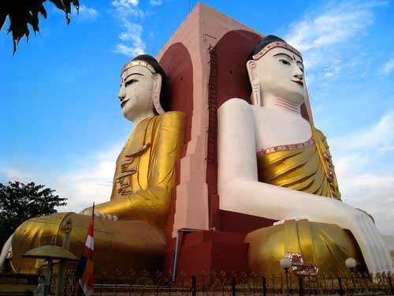
เป็นรถโค้ชปรับอากาศ พร้อมนำท่านเดินทางสู่กรุงหงสาวดี จากนั้นนำท่านนมัสการ วัดไจ๋ป๋อรอ (วัดพระไฝเลื่อน) มีอายุมากกว่า 2,000 ปี ซึ่งมีเรื่องราวเล่ามากมาย เกี่ยวกับสถานที่แห่งนี้ รายการ National Geographic Society ได้เคยมาถ่ายทำสารคดีที่นี่มากกว่า 10 ครั้ง ซึ่งในแต่ละครั้งตำแหน่งไฝที่บริเวณหน้าผาก จะไม่ตรงกันเลยซึ่งเป็นเรื่องมหัศจรรย์มาก จากนั้นนำชม เจดีย์ไจ๊ปุ่น (Kyaik Pun Buddha) สร้างในปี 1476 มีพระพุทธรูปปางประทับนั่งโดยรอบทั้ง 4 ทิศ สูง 30 เมตร ประกอบด้วย องค์สมเด็จพระ
สมณโคดมสัมมาสัมพุทธเจ้า (ผินพระพักตร์ไปทางทิศเหนือ) กับพระพุทธเจ้าในอดีต สามพระองค์คือ พระพุทธเจ้ามหากัสสปะ
(ทิศตะวันตก) เล่ากันว่าสร้างขึ้นโดยสตรีสี่พี่น้องที่มีพุทธศรัทธาสูงส่งและต่างให้สัตย์สาบานว่าจะรักษาพรหมจรรย์ไว้ชั่วชีวิต
ต่อมา 1 ใน 4 สาวหนีไปแต่งงาน ร่ำลือกันว่าทำให้พระพุทธรูปองค์นั้นเกิดรอยร้าวขึ้นทันที นมัสการ พระพุทธไสยาสน์ชเวตา
เลียว (Shew Thalyang Buddha) กราบนมัสการพระพุทธรูปนอนที่ที่มีพุทธลักษณะที่สวยงามในแบบของมอญ ในปี
พ.ศ.2524 ซึ่งเป็นที่เคารพนับถือของชาวพม่าทั่วประเทศและเป็นพระนอนที่งดงามที่สุดของพม่า องค์พระยาว 55 เมตร สูง
16 เมตรถึงแม้จะไม่ใหญ่เท่าพระพุทธไสยาสน์เจ้าทัตจีที่ย่างกุ้ง แต่ก็งามกว่าโดยพระบาทจะวางเหลื่อมพระบาท ซึ่งจะเป็น
ลักษณะที่ไม่เหมือนกับพระนอนของไทย
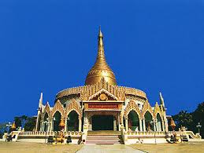
เที่ยง  บริการอาหารกลางวัน ณ ภัตตาคาร **เมนูพิเศษ กุ้งแม่น้ำเผาตัวใหญ่ท่านละ 1 ตัว **
หลังอาหารนำท่านเดินทางกลับสู่กรุงย่างกุ้ง นำท่านชม เจดีย์กาบาเอ (World Peace Pagoda) สร้างครั้งเมื่อปี พ.ศ. 2493-2495 โดยนายอูนุนายกรัฐมนตรีคนแรกของพม่า เพื่อใช้เป็นสถานที่ชำระพระไตรปิฎกครั้งที่ 6 ในช่วงระหว่างปี พ.ศ. 2497 - พ.ศ. 2499 และเพื่อให้บังเกิดสันติสุขแก่โลก ล่าสุดใช้เป็นสถานที่ใช้ในการประชุมสงฆ์โลกเมื่อเดือนธันวาคม พ.ศ. 2547 ที่ผ่านมา ที่สำคัญเป็นที่ประดิษฐานพระบรมสารีริกธาตุ พร้อมทั้งพระธาตุของ พระสารีบุตรและพระโมคลานะ นอกจากนั้นยังมีพระมหามุนีจำลอง (สิ่งศักดิ์สิทธิ์ 1
ใน 5 ของพม่า องค์จริงอยู่ที่มัณฑะเลย์) สักการะ พระพุทธไสยาสน์เจาทัตยี (Kyauk Htatgyi Buddha) หรือ พระนอนตาหวาน นมัสการพระพุทธรูปนอนที่มีความยาว 55 ฟุต สูง 16 ฟุต ซึ่งเป็นพระที่มีความพระที่มีความสวยที่สุดมีขนตาที่งดงาม พระบาทมีภาพมงคล 108 ประการ และพระบาทซ้อนกันซึ่งแตกต่างกับศิลปะของไทย
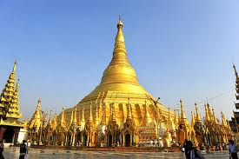
เย็น นำท่านชมและนมัสการ พระมหาเจดีย์ชเวดากอง (Shwedagon Pagoda) พระเจดีย์ทองคำคู่บ้านคู่เมืองประเทศพม่าอายุกว่าสองพันห้าร้อยกว่าปี เจดีย์ทองแห่งเมืองดากอง หรือ ตะเกิง ชื่อเดิมของเมืองย่างกุ้ง มหาเจดีย์ที่ใหญ่ที่สุดในพม่า สถานที่แห่งนี้มี ลานอธิฐาน จุดที่บุเรงนองมาขอพรก่อนออกรบ ท่านสามารถนำดอกไม้ธูปเทียน ไปไหว้ เพื่อขอพรจากองค์เจดีย์ชเวดากอง ณ ลานอธิษฐานเพื่อเสริมสร้างบารมีและสิรมงคล นอกจากนี้รอบองค์เจดีย์ยังมีพระประจำวันเกิดประดิษฐานทั้งแปดทิศรวม 8 องค์ หากใครเกิดวันไหนก็ให้ไปสรงน้ำพระประจำวันเกิดตน จะเป็นสิริมงคลแก่ชีวิต พระเจดีย์นี้ได้รับการบูรณะและต่อเติมโดยกษัตริย์หลายรัชกาลองค์เจดีย์ห่อหุ้มด้วยแผ่นทองคำทั้งหมดน้ำหนักยี่สิบสามตันภายในประดิษฐานเส้นพระเกศาธาตุของพระพุทธเจ้าจำนวนแปดเส้นและเครื่องอัฐะบริขารของพระพุทธเจ้าองค์ก่อนทั้งสามพระองค์ บนยอดประดับด้วยเพชรพลอยและอัญมณีต่างๆ จำนวนมาก และยังมีเพชรขนาดใหญ่ประดับอยู่บนยอดบริเวณเจดีย์จะได้ชมความงามของวิหารสี่ทิศ ซึ่งทำเป็นศาลาโถงครอบด้วยหลังคาทรงปราสาท ซ้อนเป็นชั้นๆงานศิลปะและสถาปัตยกรรมทุกชิ้นที่รวมกันขึ้นเป็นส่วนหนึ่ง
ของพุทธเจดีย์ล้วนมีตำนานและภูมิหลังความเป็นมาทั้งสิ้น ชมระฆังใบใหญ่ที่อังกฤษพยายามจะ
เอาไปแต่เกิดพลัดตกแม่น้ำย่างกุ้งเสียก่อนอังกฤษกู้เท่าไหร่ก็ไม่ขึ้นภายหลังชาวพม่า ช่วยกันกู้ขึ้น
มาแขวนไว้ที่เดิมได้ จึงถือเป็นสัญลักษณ์แห่งความสามัคคีซึ่งชาวพม่าถือว่าเป็นระฆังศักดิ์สิทธิ์
ให้ตีระฆัง 3 ครั้งแล้วอธิษฐานขออะไรก็จะได้ดั่งต้องการจากนั้นให้ท่านชมแสงของอัญมณีที่ประดับบนยอดฉัตรโดยจุดชมแต่ละจุด
ท่านจะได้เห็นแสงสีต่างกันออกไป เช่น สีเหลือง, สีน้ำเงิน, สีส้ม, สีแดง เป็นต้น
วันเกิด | อาทิตย์ | จันทร์ | อังคาร | พุธ | พุธกลางคืน | พฤหัสบดี | ศุกร์ | เสาร์
สัตว์สัญลักษณ์ | ครุฑ | เสือ | สิงห์ | ช้างมีงา | ช้างไม่มีงา | หนูหางยาว | หนูหางสั้น | พญานาค
คำไหว้พระมหาเจดีย์ชเวดากอง
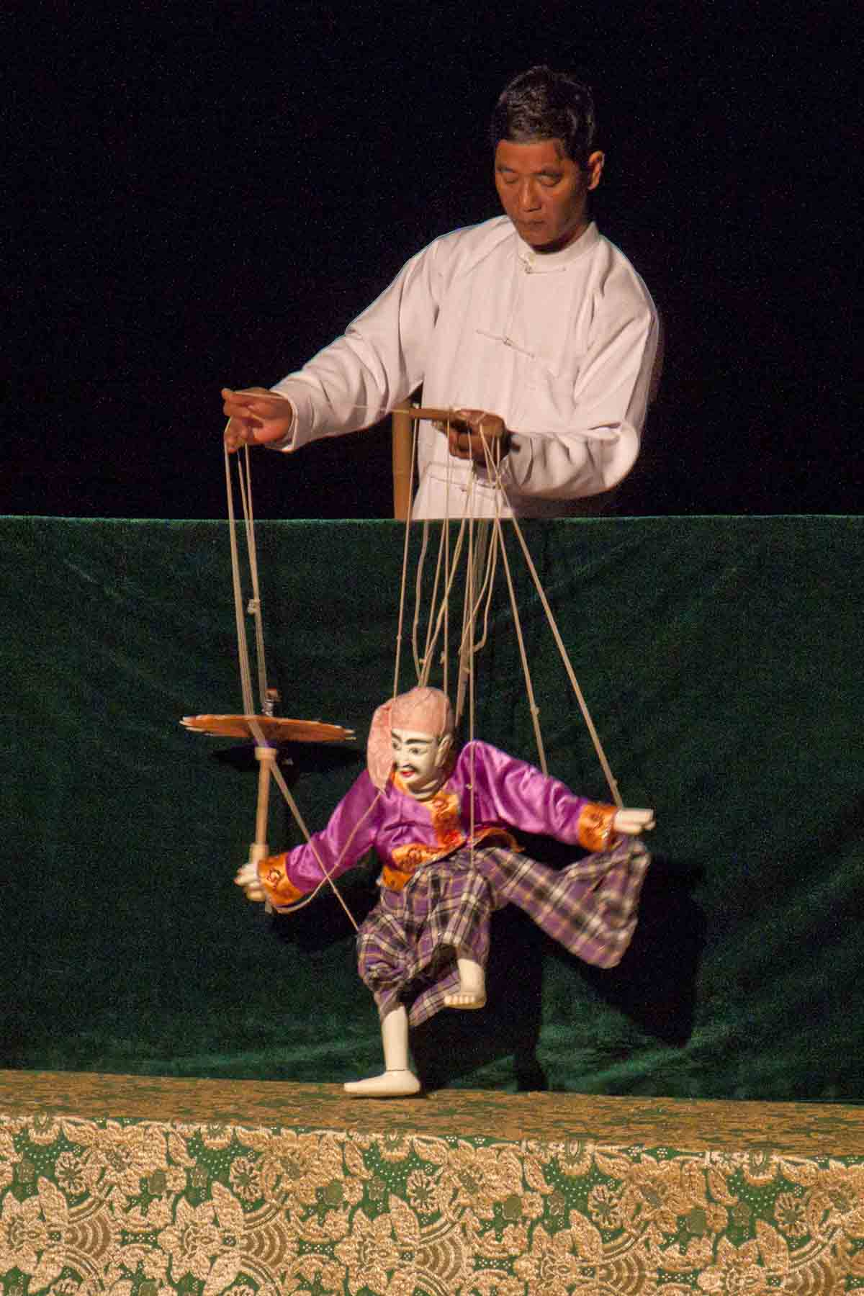
วันทามิ อุตตมะ ชมพู วระฐาเน สิงกุตตะเร มะโนลัมเม สัตตัง สะรัตนะ
ปฐมัง กกุสันธัง สุวรรณะ ตันตัง ธาตุโย ธัสสะติ ทุติยัง โกนาคะมะนัง ธัมมะ การะนัง ธาตุโย
ธัสสะติ ตติยัง กัสสปัง พุทธจีวะรัง ธาตุโย ธัสสะติ จตุกัง โคตะมัง อัตถะเกศา ธาตุโย ธัสสะติ
อหัง วันทามิ ตุระโต อหัง วันทามิ ธาตุโย อหัง วันทามิ สัพพะทา อหัง วันทามิ สิระสา
*** อธิษฐานพร้อมด้วยใบไม้ที่แปลว่าชัยชนะและความสาเร็จ ***
19.00 น.  บริการอาหารค่ำ ณ ภัตตาคาร ชมโชว์เชิดหุ่นกระบอกที่จัดมาให้ชมเป็นพิเศษแบบไพรเวท
คณะกรุ๊ปส่วนตัว โชว์นี้ถือได้ว่าชื่อเสียงแห่งเมืองพุกาม ท่านจะได้ชมการเชิดหุ่นที่ดูเหมือนมีชีวิตจริง
เป็นศิลปะนาฎศิลป์พื้นเมืองที่ดังที่สุดของพม่า
นำท่านเข้าสู่ที่พัก Panorama Hotel
วันที่สาม ย่างกุ้ง-วัดบารมี-วัดพระเขี้ยวแก้ว-เจดีย์โบตะทาวน์-เทพทันใจ-เทพกระซิบ-ตลาดสก๊อต  (เช้า/กลางวัน/เย็น)
เช้า บริการอาหารเช้า ณ ห้องอาหารของโรงแรม
จากนั้น นำท่านเดินทางสู่ วัดบารมี ให้สักการะพระเกศาของพระพุทธเจ้า ที่เชื่อว่ายังมีชีวิตอยู่จริง ด้วยองค์พระเกศาธาตุนี้เมื่อนำมาวางบนมือ จะสามารถเคลื่อนไหวได้อีกทั้งวัดนี้ยังได้ชื่อว่าเป็นที่เก็บองค์พระบรมสารีริกธาตุไว้มากที่สุดด้วยไม่ว่าจะเป็นของพระโมคาลา พระสารีบุตร และองค์พระอรหันต์ต่าง ๆ นำท่านชม วัดพระเขี้ยวแก้ว (Tooth relic Temple) ซึ่งสร้างขึ้นเพื่อประดิษฐานพระเขี้ยวแก้วจำลอง ที่ได้มาจากอาณาจักรน่านเจ้า ที่เคยนำมาประดิษฐานที่พุทธมณฑล
เที่ยง  บริการอาหารกลางวัน ณ ภัตตาคาร
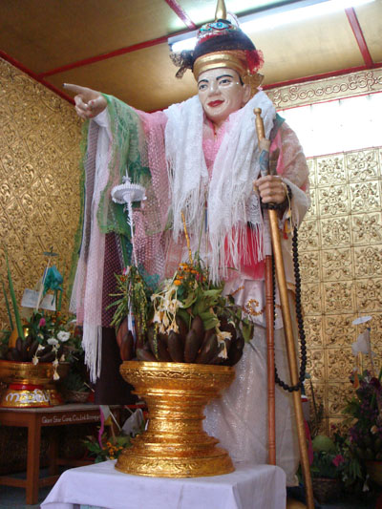
ชม เจดีย์โบตาทาวน์ สร้างโดยทหารพันนายเพื่อบรรจุพระบรมธาตุที่พระสงฆ์อินเดีย 8 รูป ได้นำมาเมื่อ 2,000 ปีก่อน ในปี 2486 เจดีย์แห่งนี้ถูกระเบิดของฝ่ายสัมพันธมิตรเข้ากลางองค์จึงพบโกศทองคำบรรจุพระเกศาธาตุและพระบรมธาตุอีก 2 องค์ และพบพระพุทธรูปทอง เงิน สำริด 700 องค์ และจารึกดินเผาภาษาบาลี และตัวหนังสือพราหมณ์อินเดียทางใต้ ต้นแบบภาษาพม่า ภายในเจดีย์ที่ประดับด้วยกระเบื้องสีสันงดงาม และมีมุมสำหรับฝึกสมาธิหลายจุดในองค์พระเจดีย์ จากนั้นนำท่านขอพร นัตโบโบยี หรือ พระเทพทันใจ เทพเจ้าศักดิ์สิทธิ์ของชาวพม่าและชาวไทย วิธีการสักการะรูปปั้นเทพทันใจ (นัตโบโบยี) เพื่อขอสิ่งใดแล้วสมตามความปราถนาก็ ให้เอาดอกไม้ ผลไม้ โดยเฉพาะมะพร้าวอ่อน กล้วย หรือผลไม้อื่นๆมาสักการะ นัตโบโบยี จะชอบมาก จากนั้นก็ให้เอาเงินจะเป็นดอลล่า บาท หรือจ๊าด ก็ได้ (แต่แนะนำให้เอาเงินบาทดีกว่าเพราะเราเป็นคนไทย) แล้วเอาไปใส่มือของนัตโบโบยีสัก 2 ใบ
ไหว้ขอพรแล้วดึกกลับมา 1 ใบ เอามาเก็บรักษาไว้ จากนั้นก็เอาหน้าผากไปแตะกับนิ้วชี้ของนัตโบโบยี แค่นี้ท่านก็จะสมตามความปราถนาที่ขอไว้ จากนั้น นำท่านข้ามฝั่งไปอีกฟากหนึ่งของถนน เพื่อสักการะ เทพกระซิบ ซึ่งมีนามว่า “อะมาดอว์เมี๊ยะ” ตามตำนานกล่าวว่า นางเป็นธิดาของพญานาค ที่เกิดศรัทธาในพุทธศาสนาอย่างแรงกล้า รักษาศีล ไม่ยอมกินเนื้อสัตว์
จนเมื่อสิ้นชีวิตไปกลายเป็นนัต ซึ่งชาวพม่าเคารพกราบไหว้กันมานานแล้ว ซึ่งการขอพรเทพกระซิบต้องไปกระซิบเบาๆ ห้ามคนอื่นได้ยิน ชาวพม่านิยมขอพรจากเทพองค์นี้กันมากเช่นกัน การบูชาเทพกระซิบ บูชาด้วยน้ำนม ข้าวตอก ดอกไม้ และผลไม้ จากนั้น นำท่านเที่ยวชม ตลาดโบโจ๊ก อองซาน (Bogyoke Aung San) หรือ ตลาดสก๊อต (Scot Market) เป็นตลาดเก่าแก่ของชาวพม่า สร้างขึ้นโดยชาวสก๊อตในสมัยที่ยังเป็นอาณานิคมของอังกฤษ เป็นลักษณะอาคารเรียงต่อกันหลายหลัง สินค้าที่จำหน่ายในตลาดแห่งนี้มีหลากหลายชนิด เช่น เครื่องเงิน ที่มีศิลปะผสมระหว่างมอญกับพม่าภาพวาด งานแกะสลักจากไม้ อัญมณี หยก ผ้าทอ เสื้อผ้าสำเร็จรูป แป้งทานาคา เป็นต้น (หากซื้อสิ้นค้าหรืออัญมณีที่มีราคาสูงควรขอใบเสร็จรับเงินด้วย ทุกครั้ง เนื่องจากจะต้องแสดงให้ศุลกากรตรวจ)
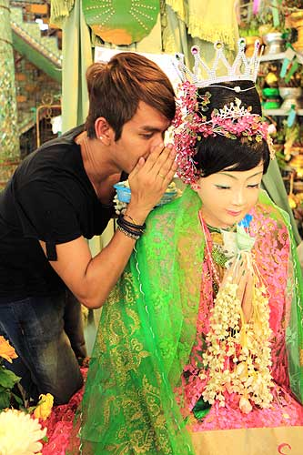
19.00 น.  บริการอาหารค่ำ ณ ภัตตาคาร
นำท่านเข้าสู่ที่พัก Panorama or Myanmar Life Hotel
วันที่สี่ สิเรียม-เจดีย์เยเลพญา-วัดพระหินอ่อน-วัดหงาทัตยี-ย่างกุ้ง-กรุงเทพฯ  (เช้า/กลางวัน/-)
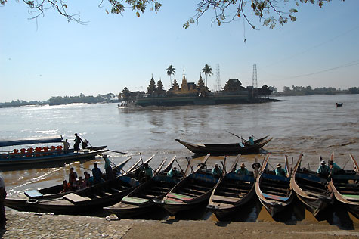
07.00 น.  บริการอาหารเช้า ณ ห้องอาหารของโรงแรม
นำท่านเดินทางสู่ เมืองสิเรียม (Thanlyin) ซึ่งอยู่ห่างจากย่างกุ้งประมาณ 45 กิโลเมตร
เมื่อเดินทางถึงสิเรียม ชมความสวยงามแปลกตาของเมือง ซึ่งเมืองนี้เคยเป็นเมืองท่าของ
โปรตุเกสในสมัยโบราณ ตั้งแต่ในสมัย นายพลฟิลิป เดอ บริโต ยี นิโคเต จนมาสิ้นสุดเมื่อ
ปี พ.ศ. 2156 ร่วมสมัยพระเจ้าทรงธรรมกรุงศรีอยุธยา ท่านจะเห็นเศษซากกำแพง สไตล์
ลูซิตา เนียนบาโรก (Lusitanian Baroque ) ตั้งอยู่ริมฝั่งแม่น้ำย่างกุ้งที่เชื่อมต่อกับแม่น้ำอิระวดี นำท่านนั่งเรือแจว ชม พระเจดีย์เยเลพญา (Kyaik Hwaw Wun Pagoda) พระปางมารวิชัยอันงดงามบนเกาะกลางน้ำอายุนับพันปี เป็นที่สักการะของชาวสิเรียม เกาะนี้ไม่ว่าน้ำจะขึ้นสักเท่าไหร่ก็ไม่มีวันน้ำท่วมได้ ที่บริเวณท่าเทียบเรือบนเกาะ นำท่านไหว้สักการะเพื่อขอพร พระจกบาตร หรือพระอุปคุป ที่เป็นที่นับถือของชาวพม่า สามารถซื้ออาหารเลี้ยงปลาดุกตัว ขนาดใหญ่นับร้อยๆ ตัวที่ว่ายวนเวียนให้เห็นครีบหลังที่โผล่เหนือผิวน้ำ จากนั้นนำท่านเดินทางกลับย่างกุ้ง
เที่ยง  บริการอาหารกลางวัน ณ ภัตตาคาร ** เมนูพิเศษ สลัดกุ้งมังกร เป็ดปักกิ่ง **
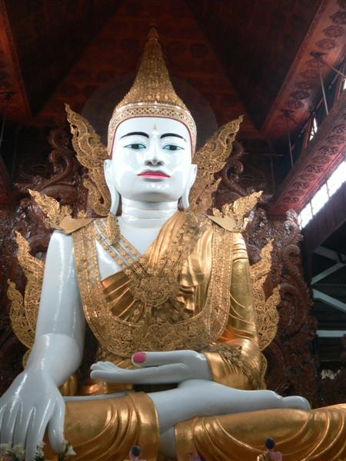
นำท่านสักการะ เจดีย์หงาทัตจี เป็นวัดที่สร้างขึ้นตั้งแต่สมัยเมื่อ 2,500 ปีก่อน เป็น 1 ใน 10 วัด ที่มีชื่อเสียงของพม่า นอกจากนั้นยังประดิษฐาน พระพุทธรูปที่มีความงดงาม สีทองเหลืองอร่าม สลักจากหินอ่อนทั้งแท่ง เครื่องทรงเป็นโลหะเป็นเครื่องประกอบด้านหลังองค์พระเป็นเครื่องไม้แกะสลักทั้งหมด นำท่านชม วัดพระหินอ่อน (Marble Buddha) ซึ่งเป็นวัดที่มีพระพุทธรูปหยกขาว (White jade Buddha) สร้างจากหินหยกก้อนใหญ่นำมาจากเมืองมัณฑะเลย์มีพระประวัติและมีรอยพระพุทธบาทจำลอง นำท่านชมความน่ารักแสนรู้ของ ช้างเผือก ที่มีลักษณะทั้ง 9 ประการตรงตามตำราโบราณ ซึ่งหาชมได้ยากในปัจจุบัน
สมควรเวลาเดินสู่ สนามบินนานาชาติ มิงกาลาดง
18.20 น. ออกเดินทางกลับกรุงเทพฯ โดยสายการบินบางกอกแอร์เวย์ เที่ยวบินที่ PG 704
** บริการอาหารและเครื่องดื่มบนเครื่อง **
20.15 น. เดินทางถึงกรุงเทพฯ โดยสวัสดิภาพ…..พร้อมความประทับใจมิรู้ลืม
……………………………………………………………………………
อัตราค่าบริการและเงื่อนไขรายการท่องเที่ยว
เริ่มเดินทาง | กลับจากเดินทาง | จำนวน | ผู้ใหญ่ | เด็กมีเตียง | เด็กไม่มีเตียง | พักเดี่ยว
8 ม.ค.58 | 11 ม.ค.58 | 35 | 19,900 | 19,500 | 18,900 | 5,900
22 ม.ค.58 | 25 ม.ค.58 | 35 | 20,900 | 20,500 | 19,900 | 5,900
5 ก.พ.58 | 8 ก.พ.58 | 35 | 20,900 | 20,500 | 19,900 | 5,900
13 ก.พ.58 | 16 ก.พ.58 | 35 | 20,900 | 20,500 | 19,900 | 5,900
20 ก.พ.58 | 23 ก.พ.58 | 35 | 20,900 | 20,500 | 19,900 | 5,900
4 มี.ค.58 | 7 มี.ค.58 | 35 | 20,900 | 20,500 | 19,900 | 5,900
5 มี.ค.58 | 8 มี.ค.58 | 35 | 20,900 | 20,500 | 19,900 | 5,900
13 มี.ค.58 | 16 มี.ค.58 | 35 | 20,900 | 20,500 | 19,900 | 5,900
27 มี.ค.58 | 30 มี.ค.58 | 35 | 20,900 | 20,500 | 19,900 | 5,900
** ผู้ถือหนังสือเดินทางต่างชาติเพิ่มค่าใช้จ่ายจากราคาปกติท่านละ 2,000 บาท **

อัตราค่าบริการรวม
- ตั๋วเครื่องบินชั้นทัศนาจรไป -กลับพร้อมกรุ๊ป อยู่ต่อต้องเสียค่าเปลี่ยนแปลงตั๋ว
- ที่พักโรงแรมตามรายการ 3 คืน (กรณีมาไม่ครบคู่และไม่ต้องการเพิ่มเงินพักห้องเดี่ยว)
- อาหารตามรายการระบุ(สงวนสิทธิในการสลับมื้อหรือเปลี่ยนแปลงเมนูอาหารตามสถานการณ์)
- ค่าเข้าชมสถานที่ตามรายการระบุ
- ค่ารถโค้ชรับ-ส่งสถานที่ท่องเที่ยวตามรายการระบุ
- ค่าไกด์ท้องถิ่นและหัวหน้าทัวร์นำเที่ยวตามรายการ
- ประกันอุบัติเหตุวงเงิน 1,000,000 บาท (เป็นไปเงื่อนไขตามกรมธรรม์)
- ภาษีน้ำมันและภาษีตั๋วทุกชนิด(สงวนสิทธิเก็บเพิ่มหากสายการบินปรับขึ้นก่อนวันเดินทาง)
- ค่าระวางน้ำหนักกระเป๋าไม่เกิน 20 กก.ต่อ 1 ใบ
- ค่าวีซ่าเข้าประเทศพม่าพร้อมค่าบริการแบบยื่นปกติ
อัตราค่าบริการไม่รวม
- ภาษีหัก ณ ที่จ่าย 3% และภาษีมูลค่าเพิ่ม 7%
- ค่าทำหนังสือเดินทางไทย และค่าธรรมเนียมสำหรับผู้ถือพาสปอร์ตต่างชาติ
- ค่าใช้จ่ายส่วนตัว อาทิ อาหารและเครื่องดื่มที่สั่งเพิ่มพิเศษ,โทรศัพท์-โทรสาร,อินเตอร์เน็ต,มินิบาร์,ซักรีดที่ไม่ได้ระบุไว้ในรายการ
- ค่าใช้จ่ายอันเกิดจากความล่าช้าของสายการบิน,อุบัติภัยทางธรรมชาติ,การประท้วง,การจลาจล,การนัดหยุดงาน,การถูกปฏิเสธไม่ให้ออกและเข้าเมืองจากเจ้าหน้าที่ตรวจคนเข้าเมืองและเจ้าหน้าที่กรมแรงงานทั้งที่เมืองไทยและต่างประเทศซึ่งอยู่นอกเหนือความควบคุมของบริษัทฯ
- ค่าทิปไกด์ท้องถิ่น , คนขับรถ ผู้ช่วยคนขับรถ ใน อัตราวันละ 150 บาท/วัน/คน (บังคับตามระเบียบธรรมเนียมของประเทศค่ะ)
- ค่าทิปหัวหน้าทัวร์ตามสินน้ำใจของทุกท่านค่ะ(ไม่รวมในทิปไกด์ท้องถิ่นและคนขับรถนะคะแต่ไม่บังคับทิปค่ะ)
เอกสารที่ใช้ในการทำวีซ่าพม่า
**กรุณาส่งเอกสารก่อนการเดินทางอย่างน้อย 15 วันทำการเพราะการทำเล่มพาสปอร์ตจะใช้เวลาในการยื่นแบบปกติ 15 วันทำการ**
* หนังสือเดินทางที่มีวันกำหนดอายุใช้งานเหลือไม่น้อยกว่า 6 เดือน นับจากวันที่จะออกเดินทาง (ทางบริษัทฯจะไม่รับผิดชอบในกรณีที่หนังสือ
เดินทางของท่านหมดอายุ รบกวนเช็คพาสปอร์ตก่อนส่งให้เจ้าหน้าที่ทำวีซ่าทุกครั้งค่ะ)
* รูปถ่ายสี ขนาด 2 นิ้ว จำนวน 2 รูป พื้นหลังสีขาวเท่านั้น (ห้ามแม็กซ์รูปใส่พาสปอร์ตค่ะ)และจะต้องไม่ใช่รูปโพลาลอยด์ค่ะ
* กรุณาถอดปกพาสปอร์ตของท่าน ก่อนจัดส่งเล่มพาสปอร์ตให้กับทางบริษัท
* ในกรณีเป็นพนักงานบริษัทฯกรุณาระบุสถานที่ที่ทำงานและตำแหน่งมาด้วยค่ะ
หมายเหตุ : ในกรณีทางบริษัทฯยื่นวีซ่าไปแล้วแบบปกติไม่สามารถดึงเล่มออกมาจากสถานทูตไม่ว่ากรณีใดๆทั้งสิ้นกรุณาเช็คช่วงเวลาที่ท่านต้องการใช้พาสปอร์ตให้เรียบร้อยก่อนทำการส่งเอกสารให้พนักงานแผนกวีซ่า(มิเช่นนั้นหากเกิดความเสียหายในการดึงเล่มพาสปอร์ตทางบริษัทฯจะไม่รับผิดชอบใดๆทั้งสิ้นผู้มีความประสงค์ต้องการดึงเล่มพาสปอร์ตในช่วงเวลายื่นแล้วจะต้องยินยอมชดใช้ค่าเสียหายในการดึงเล่มทั้งหมดตามความเป็นจริง และ ในกรณีที่ลูกค้าทำวีซ่าแล้วต้องการเล่มพาสปอร์ตคืนก่อนวันเดินทางจริง ทางลูกค้าจะต้องเสียค่าใช้จ่ายในการดำเนินการส่งเอกสารโดยจะคิดตามค่าใช้จ่ายจริงที่เกิดขึ้นซึ่งอยู่นอกเหนือทางทัวร์เป็นผู้รับผิดชอบ(กรุณาเช็คเจ้าหน้าที่อีกครั้งค่ะ)

อัตราค่าวีซ่าด่วนในกรณีที่ท่านส่งหนังสือเดินทางล่าช้า
*ยื่นวีซ่า ด่วน เสียค่าใช้จ่ายเพิ่มท่านละ 700 บาท (สามารถยื่นด่วนได้ตั้งแต่ 1 วันทำการเป็นต้นไป)

เงื่อนไขการสำรองที่นั่ง
1.กรุณาจองทัวร์ล่วงหน้า ก่อนการเดินทาง พร้อมชำระมัดจำ 10,000 บาท ส่วนที่เหลือชำระทันทีก่อนการเดินทางไม่น้อย
กว่า15 วัน มิฉะนั้นถือว่าท่านยกเลิกการเดินทางโดยอัตโนมัติ (ช่วงเทศกาลกรุณาชำระก่อนเดินทาง 21 วัน)
2.กรณียกเลิก 2.1 ยกเลิกการเดินทางก่อนการเดินทาง 30 วัน บริษัทฯจะคืนเงินค่ามัดจำให้ทั้งหมด ยกเว้นในกรณีวันหยุดเทศกาล,
วันหยุดนักขัตฤกษ์
2.2 ยกเลิกการเดินทาง 15-30 วัน ก่อนการเดินทาง หักค่าทัวร์ 50%และริบเงินมัดจำทั้งหมด
2.3 ยกเลิกภายใน 14 วัน ก่อนการเดินทาง บริษัทฯขอสงวนสิทธิ์การคืนเงินค่าทัวร์ทั้งหมดไม่ว่ากรณีใดๆทั้งสิ้น
3. กรณีเจ็บป่วย จนไม่สามารถเดินทางได้ ซึ่งจะต้องมีใบรับรองแพทย์จากโรงพยาบาลรับรอง บริษัทฯจะทำการเลื่อนการ
เดินทางของท่านไปยังคณะต่อไปแต่ทั้งนี้ท่านจะต้องเสียค่าใช้จ่ายที่ไม่สามารถยกเลิกหรือเลื่อนการเดินทางได้ตามความเป็นจริง ในกรณี
เจ็บป่วยกะทันหันก่อนล่วงหน้าเพียง 7 วันทำการ ทางบริษัทฯขอสงวนสิทธิ์ในการคืนเงินทุกกรณี
4. สำหรับผู้โดยสารที่ไม่ได้ถือหนังสือเดินทางไทยและทางบริษัทฯเป็นผู้ยื่นวีซ่าให้เมื่อผลวีซ่าผ่านแล้วมีการยกเลิกการ
เดินทางบริษัทฯสงวนสิทธิ์ในการคืนเงินมัดจำทั้งหมด
5.บริษัทฯขอสงวนสิทธิ์ในการเก็บค่าใช้จ่ายทั้งหมดกรณีท่านยกเลิกการเดินทางและมีผลทำให้คณะเดินทางไม่ครบตาม
จำนวนที่บริษัทฯกำหนดไว้(15 ท่านขึ้นไป)เนื่องจากเกิดความเสียหายต่อทางบริษัทฯและผู้เดินทางอื่นที่เดินทางในคณะ
เดียวกัน บริษัทต้องนำไปชำระค่าเสียหายต่างๆที่เกิดจากการยกเลิกของท่าน
6. คณะผู้เดินทางจำนวน 10 ท่านขึ้นไปจึงออกเดินทางในกรณีที่มีผู้เดินทางไม่ถึง 10 ท่านไม่มีหัวหน้าทัวร์ไทยร่วมเดินทางไป
ด้วยโดยทางบริษัทฯจะแจ้งให้ท่านทราบล่วงหน้า 7 วันก่อนการเดินทาง
รายละเอียดเพิ่มเติม
- บริษัทฯมีสิทธิ์ในการเปลี่ยนแปลงโปรแกรมทัวร์ในกรณีที่เกิดเหตุสุดวิสัยจนไม่อาจแก้ไขได้
- เที่ยวบิน , ราคาและรายการท่องเที่ยว สามารถเปลี่ยนแปลงได้ตามความเหมาะสมโดยคำนึงถึงผลประโยชน์ของผู้เดินทางเป็นสำคัญ
- หนังสือเดินทางต้องมีอายุการใช้งานเหลือไม่น้อยกว่า 6 เดือน และบริษัทฯรับเฉพาะผู้มีจุดประสงค์เดินทางเพื่อท่องเที่ยวเท่านั้น (หนังสือเดินทางต้องมีอายุเหลือใช้งานไม่น้อยกว่า 6 เดือน บริษัทฯไม่รับผิดชอบหากอายุเหลือไม่ถึงและไม่สามารถเดินทางได้ )
- ทางบริษัทฯจะไม่รับผิดชอบใดๆทั้งสิ้น หากเกิดความล่าช้าของสายการบิน,การประท้วง,การนัดหยุดงาน,การก่อจลาจล หรือกรณีท่านถูกปฎิเสธการเข้าหรือออกเมืองจากเจ้าหน้าที่ตรวจคนเข้าเมือง หรือ เจ้าหน้าที่กรมแรงงานทั้งจากไทยและต่างประเทศซึ่งอยู่นอกเหนือความรับผิดชอบของบริษัทฯหรือเหตุภัยพิบัติทางธรรมชาติ (ซึ่งลูกค้าจะต้องยอมรับในเงื่อนไขนี้ในกรณีที่เกิดเหตุสุดวิสัย ซึ่งอาจจะปรับเปลี่ยนโปรแกรมตามความเหมาะสม)
- ทางบริษัทฯจะไม่รับผิดชอบใดๆทั้งสิ้น หากท่านใช้บริการของทางบริษัทฯไม่ครบ อาทิ ไม่เที่ยวบางรายการ,ไม่ทานอาหารบางมื้อ,เพราะค่าใช้จ่ายทุกอย่างทางบริษัทฯได้ชำระค่าใช้จ่ายให้ตัวแทนต่างประเทศแบบเหมาจ่ายขาด ก่อนเดินทางเรียบร้อยแล้วเป็นการชำระเหมาขาด
- ทางบริษัทฯจะไม่รับผิดชอบใดๆทั้งสิ้น หากเกิดสิ่งของสูญหายจากการโจรกรรมและหรือเกิดอุบัติเหตุที่เกิดจากความประมาทของนักท่องเที่ยวเองหรือในกรณีที่กระเป๋าเกิดสูญหายหรือชำรุดจากสายการบิน
- กรณีที่การตรวจคนเข้าเมืองทั้งที่กรุงเทพฯและในต่างประเทศปฎิเสธมิให้เดินทางออกหรือเข้าประเทศที่ระบุไว้ในรายการเดินทาง บริษัทฯขอสงวนสิทธิ์ที่จะไม่คืนค่าบริการไม่ว่ากรณีใดๆทั้งสิ้น
- ตั๋วเครื่องบินเป็นตั๋วราคาพิเศษ กรณีที่ท่านไม่เดินทางพร้อมคณะไม่สามารถนำมาเลื่อนวันหรือคืนเงินและไม่สามารถเปลี่ยนชื่อได้
- เมื่อท่านตกลงชำระเงินไม่ว่าทั้งหมดหรือบางส่วนผ่านตัวแทนของบริษัทฯหรือชำระโดยตรงกับทางบริษัทฯ ทางบริษัทฯจะถือว่าท่านได้ยอมรับในเงื่อนไขข้อตกลงต่างๆที่ได้ระบุไว้ข้างต้นนี้แล้วทั้งหมด
- กรุ๊ปที่เดินทางช่วงวันหยุดหรือเทศกาลที่ต้องการันตีมัดจำกับสายการบินหรือผ่านตัวแทนในประเทศหรือต่างประเทศ รวมถึงเที่ยวบินพิเศษ เช่น Charter Flight , Extra Flight จะไม่มีการคืนเงินมัดจำหรือค่าทัวร์ทั้งหมด
** ก่อนตัดสินใจจองทัวร์ควรอ่านเงื่อนไขการเดินทางอย่างถ่องแท้แล้วจึงมัดจำเพื่อประโยชน์ของท่านเอง **

สำคัญมาก!!กรุณากรอกเอกสารการทำวีซ่าพม่า
**เนื่องจากสถานทูตพม่ามีการเปลี่ยนแปลงแบบฟอร์มการขอวีซ่าเข้าพม่า กรุณากรอกข้อมูลดังต่อไปนี้**
**กรุณาระบุรายละเอียดทั้งหมดให้ครบถ้วน กรอกเป็นภาษาอังกฤษเท่านั้น เพื่อประโยชน์ของตัวท่านเอง**
ชื่อ-นามสกุล (กรุณากรอกเป็นภาษาอังกฤษตัวพิมพ์ใหญ่ ตามหน้าพาสปอร์ตให้ครบทุกช่อง)
( MISS./ MRS./ MR.)NAME..................................................................SURNAME..................................................................
วัน/เดือน/ปีเกิด.............................. จังหวัด.............................. ประเทศ.............................. สัญชาติ...................................................
หมายเลขหนังสือเดินทาง...........................................วันที่ออก...............................วันหมดอายุ......................
ที่อยู่ตามทะเบียนบ้าน(ภาษาอังกฤษตัวพิมพ์ใหญ่)..............................................................................................................................
...............................................รหัสไปรษณีย์................... โทรศัพท์บ้าน............................... มือถือ.................................................
.ชื่อสถานที่ทำงาน / สถานศึกษา (ภาษาอังกฤษตัวพิมพ์ใหญ่)..............................................................................................................ตำแหน่งงาน.................................................................................................................................................................................
ที่อยู่สถานที่ทำงาน / สถานศึกษา(ภาษาอังกฤษ) ............................................................................................................................
.....................................................................................รหัสไปรษณีย์ .................................โทร....................................................
วันเริ่มงาน ............................................................................................................................
(สำคัญมาก กรุณาแจ้งเบอร์ที่ถูกต้องที่สามารถติดต่อท่านได้โดยสะดวก เนื่องจากทางสถานทูตจะมีการโทรเช็คข้อมูลโดยตรงกับท่าน)หมายเหตุ** กรุณากรอกข้อมูลตามความเป็นจริงและให้ครบทุกช่อง ในกรณีที่ท่านกรอกข้อมูลไม่ครบแล้วสถานทูตตีเอกสารท่านกลับ
ทางทัวร์จะไม่รับผิดชอบใดๆทั้งสิ้น
** ถ้าเอกสารส่งถึงบริษัทแล้วไม่ครบ ทางบริษัทอาจมีการเรียกเก็บเอกสารเพิ่มเติม อาจทำให้ท่านเกิดความไม่สะดวกภายหลัง ทั้งนี้เพื่อประโยชน์ของตัวท่านเอง จึงขออภัยมา ณ ที่นี้ (โปรดทำตามระเบียบอย่างเคร่งครัด)

สิ่งที่ต้องเตรียม
1. รูปถ่ายสีขนาด 1-2 นิ้ว จำนวน 2 ใบ ทำวีซ่า
2. พาสปอร์ตตัวจริง ที่มีอายุใช้งานได้ไม่ต่ำกว่า 6 เดือน

การชำระเงิน :
มัดจำล่วงหน้า ท่านละ 10,000 บาท
ส่วนที่เหลือ ชำระให้หมดก่อน 15 วัน ของวันออกเดินทาง
โอนมาที่ ธนาคารใด ธนาคารหนึ่ง ในบัญชีกระแสรายวัน ในนาม สมปอง เจนชัยจิตรวนิช
ธนาคาร กรุงศรีอยุธยา สาขา สี่แยกวังหิน เลขที่บัญชี 2140013280
ธนาคาร กสิกรไทย สาขา รัชดา-ห้วยขวาง เลขที่บัญชี 089-1069251
หรือ โอนมาที่ ธนาคารใด ธนาคารหนึ่ง ในบัญชีออมทรัพย์ ในนาม สมปอง เจนชัยจิตรวนิช
ธนาคาร กรุงศรีอยุธยา สาขาตลาดถนอมมิตร วัชรพล เลขที่บัญชี 479-1-08508-1
ธนาคาร ไทยพาณิชย์ สาขาย่อย เซ็นทรัลปิ่นเกล้า บัญชี ออมทรัพย์ เลขที่ 183-2 10718-9
ธนาคาร กรุงเทพ สาขาย่อย เซ็นทรัล ปิ่นเกล้า บัญชีออมทรัพย์ เลขที่ 095-0-20209-3
ธนาคาร กสิกรไทย สาขาซอย วัชรพล บัญชีออมทรัพย์ เลขที่ 796-2-09343-9

พิเศษ จากเรา
01. รายการทัวร์ทั่วไป city tour ของเราจัดคงตามรูปแบบของทัวร์ทั่วไป
แต่เราได้มีการเพิ่มรายละเอียดปลีกย่อยเข้าไปอีกมากมายให้สังเกตในรายละเอียดได้เลย
02. ถ่ายภาพมากกว่า 1,000 ภาพ จัดทำเป็น ซีดี แจกทุกท่าน ( กรณีกรุ๊ปใหญ่เท่านั้น)
03. เราประกันอุบัติเหตุการเดินทางให้ คนละ 1,000,000 บาท
04. เราแจกหมวก ให้คนละ 1 ใบ
05. แจก พัด ให้ คนละ 1 เล่ม

− สมปอง ทัวร์ / ใบอนุญาตประกอบธุรกิจการท่องเที่ยว เลขที่ 11 / 05588
− Website : www.programtour.com
− Email : jenchai624@hotmail.com
− Chat : msn : jenchai624@hotmail.com
− Chat : Skype : jenchai624
− Chat : Line : ID : 0899246304
− Office 1 : ประเทศไทย : 02-8867018-9 (ตลิ่งชัน)
− Office 2 : ประเทศไทย : 02-9481866 (รามอินทรา )
− Mobile : มือถือ ไทย : 089-9246304, 087-5149753,
− Mobile : มือถือ เวียดนาม : 091-6003612

